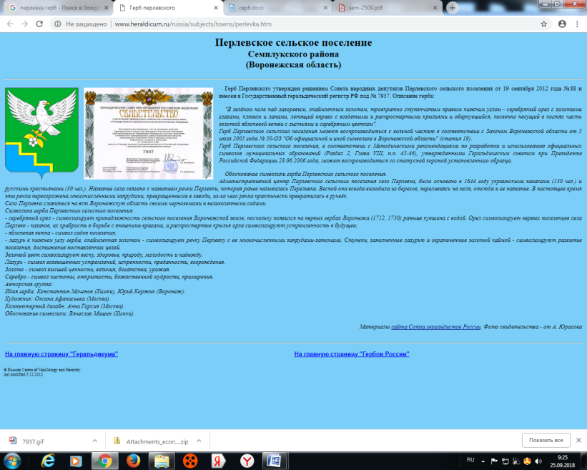
СОВЕТ НАРОДНЫХ ДЕПУТАТОВ
ПЕРЛЁВСКОГО СЕЛЬСКОГО ПОСЕЛЕНИЯ
СЕМИЛУКСКОГО МУНИЦИПАЛЬНОГО РАЙОНА
ВОРОНЕЖСКОЙ ОБЛАСТИ
ШЕСТОГО СОЗЫВА
396921 Воронежская область, Семилукский район, с. Перлёвка, улица Центральная, 54 тел. , факс (47372) 76-1-68

РЕШЕНИЕ

От 21.01.2025 года № 197
С. Перлёвка
Об отчете главы Перлёвского
сельского поселения Семилукского
муниципального района о результатах
деятельности за 2024 г.

В соответствии с Федеральным Законом №131-ФЗ ОТ 06.10.2003 Г. «Об общих принципах организации местного самоуправления в РФ» и Уставом Перлёвского сельского поселения Семилукского муниципального района заслушав и обсудив отчет главы Перлёвского сельского поселения Стадникова И. И. о результатах деятельности за 2024 год Совет народных депутатов Перлёвского сельского поселения Р Е Ш И Л:

- Отчет главы Перлёвского сельского поселения Семилукского муниципального района Стадникова И. И. о результатах деятельности за 2024 год принять к сведению (отчет прилагается).
- Признать работу главы Перлёвского сельского поселения по результатам 2024 года удовлетворительной.

Глава Перлёвского  сельского поселения | И.И. Стадников

Отчет главы
Перлёвского сельского поселения Семилукского муниципального района о результатах деятельности за 2024 г.
Уважаемые жители и депутаты!
Сегодня мы собрались здесь все вместе для того, чтобы подвести итоги проделанной работы в ушедшем 2024 году.
В соответствии c действующим Федеральным законодательством, Главы сельских поселений ежегодно отчитываются перед населением о проделанной работе.
В состав СНД Перлёвского сельского поселения входит 11 депутатов.
Действующий созыв начался 22 сентября 2020 года и действует до сентября 2025 года
Местная администрация - это (исполнительно-распорядительный орган муниципального образования) наделяется уставом муниципального образования полномочиями по решению вопросов местного значения и полномочиями для осуществления отдельных государственных полномочий, переданных органам местного самоуправления федеральными законами и законами субъектов Российской Федерации.
Главными задачами в работе СНД остается исполнение полномочий в соответствии со 131 Федеральным Законом «Об общих принципах организации местного самоуправления в РФ», Уставом поселения и другими Федеральными и областными правовыми актами.
1.В исключительной компетенции Совета народных депутатов Перлёвского сельского поселения находятся:
1) принятие Устава Перлёвского сельского поселения и внесение в него изменений и дополнений;
2) утверждение бюджета Перлёвского сельского поселения и отчета о его исполнении;
3) установление, изменение и отмена местных налогов и сборов в соответствии с законодательством Российской Федерации о налогах и сборах;
4) утверждение стратегии социально-экономического развития Перлёвского сельского поселения;
5) определение порядка управления и распоряжения имуществом, находящимся в муниципальной собственности;
6) определение порядка принятия решений о создании, реорганизации и ликвидации муниципальных предприятий, а также об установлении тарифов на услуги муниципальных предприятий и учреждений, выполнение работ, за исключением случаев, предусмотренных федеральными законами;
7) определение порядка участия Перлёвского сельского поселения в организациях межмуниципального сотрудничества;
8) определение порядка материально-технического и организационного обеспечения деятельности органов местного самоуправления;
9) контроль за исполнением органами местного самоуправления и должностными лицами местного самоуправления полномочий по решению вопросов местного значения;
10) принятие решения об удалении главы Перлёвского сельского поселения в отставку.
11) утверждение правил благоустройства территории Перлёвского сельского поселения.
2. К компетенции Совета народных депутатов Перлёвского сельского поселения также относятся:
1)избрание главы Перлёвского сельского поселения из числа кандидатов, представленных конкурсной комиссией по результатам конкурса;
2) установление порядка проведения конкурса по отбору кандидатур на должность главы Перлёвского сельского поселения, установление общего числа членов конкурсной комиссии по отбору кандидатур на должность главы Перлёвского сельского поселения;
3) назначение половины членов конкурсной комиссии по отбору кандидатур на должность главы Перлёвского сельского поселения;
4) установление официальных символов Перлёвского сельского поселения и определение порядка официального использования указанных символов;
5) принятие решения о назначении местного референдума;
6) осуществление права законодательной инициативы в Воронежской областной Думе;
7) назначение муниципальных выборов;
8) назначение голосования по вопросам отзыва депутата, члена выборного органа местного самоуправления, а также по вопросам изменения границ Перлёвского сельского поселения или преобразования Перлёвского сельского поселения;
9) заслушивание ежегодных отчетов главы Перлёвского сельского поселения о результатах его деятельности, о результатах деятельности администрации Перлёвского сельского поселения, и иных подведомственных главе Перлёвского сельского поселения органов местного самоуправления, в том числе о решении вопросов, поставленных Советом народных депутатов Перлёвского сельского поселения;
10) определение порядка организации и проведения публичных слушаний, общественных обсуждений, а также порядка назначения и проведения опроса, собраний, конференций граждан (кроме порядка назначения и проведения собраний, конференций граждан в целях осуществления территориального общественного самоуправления и порядка назначения собраний граждан, проводимых по инициативе населения);
11) принятие решения о досрочном прекращении полномочий главы Перлёвского сельского поселения, полномочий депутатов в случаях, предусмотренных федеральным законодательством;
12) избрание и освобождение от должности председателя, заместителя председателя Совета народных депутатов Перлёвского сельского поселения;
13) создание и упразднение комиссий (комитетов) или иных структурных подразделений Совета народных депутатов Перлёвского сельского поселения;
14) принятие Регламента Совета народных депутатов Перлёвского сельского поселения;
15) утверждение структуры администрации Перлёвского сельского поселения;
16) определение в соответствии с требованиями действующего законодательства порядка и условий приватизации муниципального имущества;
17) принятие нормативных правовых актов в сфере земельных отношений в пределах полномочий, предоставленных федеральным законодательством и законодательством Воронежской области;
18) учреждение печатного средства массовой информации и сетевого издания;
19) рассмотрение запросов депутатов и принятие по ним решений;
20) учреждение почетных званий, наград и премий Перлёвского сельского поселения и положений о них;
21) утверждение Положений по вопросам организации муниципальной службы;
22) утверждение иных Положений и принятие иных нормативных правовых актов, определенных в данном Уставе;
23) иные полномочия, отнесенные к компетенции Совета народных депутатов Перлёвского сельского поселения федеральными законами, Уставом Воронежской области, законами Воронежской области, настоящим Уставом.
За период 2024 года представительным органом Перлёвского сельского поселения было проведено 13 заседаний Совета народных депутатов.
Были рассмотрены следующие вопросы:
- Об утверждении отчета главы администрации Перлёвского сельского поселения за 2023 год и перспективах развития на 2024 год;
- Об утверждении отчета главы Перлёвского сельского поселения за 2023 год
-Об утверждении отчета об исполнении бюджета Перлёвского сельского поселения за 2023 год;
- О повышении (индексации) должностных окладов, надбавок к должностным окладам за классный чин, пенсии за выслугу лет (доплаты к пенсии);
- О внесении изменений в решение от 25.10.2019г. № 155 «О денежном содержании муниципальных служащих в Перлёвском сельском поселении Семилукского муниципального района Воронежской области»;
- О внесении изменений в решение от 25.12.2023г. №141 «Об оплате труда работников, замещающих должности, не являющиеся должностями муниципальной службы органов местного самоуправления Перлёвского сельского поселения»;

- О внесении дополнений в решение Совета народных депутатов Перлёвского сельского поселения от 01.11.2022г. № 88 «О земельном налоге на 2023 год»;
- О внесении дополнений в решение Совета народных депутатов Перлёвского сельского поселения от 01.11.2022 г. № 89 «О налоге на имущество физических лиц на 2023 год»;
- О внесении дополнений в решение Совета народных депутатов Перлёвского сельского поселения от 02.11.2023г. № 136 «О земельном налоге на 2024 год»;
- О внесении дополнений в решение Совета народных депутатов Перлёвского сельского поселения от 02.11.2023 г. № 135 «О налоге на имущество физических лиц на 2024 год»;
- О внесении изменений в решение Совета народных депутатов Перлёвского сельского поселения от 25.12.2023 №140 «О бюджете Перлёвского сельского поселения на 2024 год и плановый период 2025 и 2026 годов»;

- О внесении изменений в решение Совета народных депутатов Перлёвского сельского поселения Семилукского муниципального района Воронежской области от 24.12.2021г. № 53 «Об утверждении Положения о муниципальном контроле на автомобильном транспорте и в дорожном хозяйстве в границах населенных пунктов Перлёвского сельского поселения Семилукского муниципального района»;

-О внесении изменений в решение Совета народных депутатов Перлёвского сельского поселения Семилукского муниципального района Воронежской области от 24.12.2021г. № 50 «Об утверждении Положения о муниципальном контроле в сфере благоустройства на территории Перлёвского сельского поселения Семилукского муниципального района Воронежской области»;
- О внесении изменений и дополнений в решение Совета народных депутатов Перлёвского сельского поселения от 07.11.2019 г. № 160 «Об утверждении Положения о порядке управления и распоряжения имуществом, находящимся в собственности муниципального образования – Перлевское сельское поселение Семилукского муниципального района Воронежской области»;
-Об утверждении Порядка учета предложений граждан по проекту решения «О внесении изменений и дополнений в Устав Перлёвского сельского поселения Семилукского муниципального района Воронежской области» и порядок участия граждан в его обсуждении»;
-О внесении изменений и дополнений в Устав Перлёвского сельского поселения Семилукского муниципального района Воронежской области;

-Об установлении размера стоимости движимого имущества, подлежащего учёту в реестре муниципального имущества Перлёвского сельского поселения муниципального района Воронежской области;
-О внесении изменений в решение Совета народных депутатов Перлёвского сельского поселения Семилукского муниципального района от 17.10.2013г. № 122 «Об утверждении Положения о бюджетном процессе в Перлёвском сельском поселении Семилукского муниципального района Воронежской области»;

-О внесении дополнений в решение Совета народных депутатов Перлёвского сельского поселения от 09.08.2022 г. № 78 «Об утверждении Правил благоустройства Перлёвского сельского поселения Семилукского муниципального района Воронежской области»;
-О налоге на имущество физических лиц на 2025 год;

-О земельном налоге на 2025год;

-Об учреждении периодического печатного издания органов местного самоуправления Перлёвского сельского поселения Семилукского муниципального района Воронежской области «Перлёвский муниципальный вестник»;
- О бюджете Перлёвского сельского поселения на 2025 год и плановый период 2026 и 2027 годов и тд.
Спасибо всем за работу и благодарю за внимание!
Глава Перлёвского  сельского поселения | И. И. Стадников

